**Actividades**

1. Modelo de traslación de la tierra alrededor del sol.

La tierra gira alrededor del sol a través de una trayectoria elíptica, la cual tarda 365 con 6 horas, la tierra no gira perpendicular, sino que forma un ángulo de 23.5° respecto a la perpendicular (ver imagen adjunta), esto permite que la tierra se exponga de diferentes maneras frente al sol generando las estaciones del año derivadas de la perpendicularidad con que los rayos caen sobre la tierra.

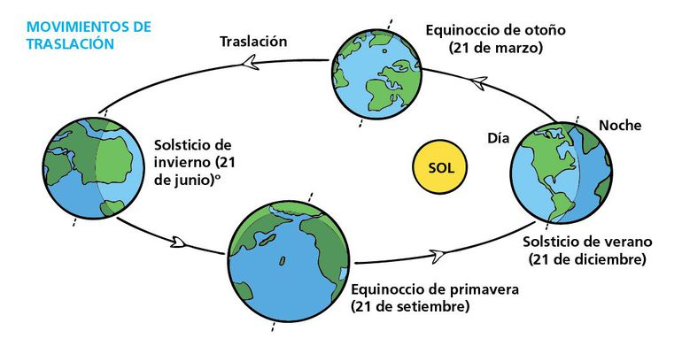

Materiales:

1. Pelota amarilla
2. 4 pelotas azules
3. 5 pinchos o varitas

Construcción:

1. Ponga la pelota amarilla en el ajustada con plastilina “Puede usarse un bombillo”.

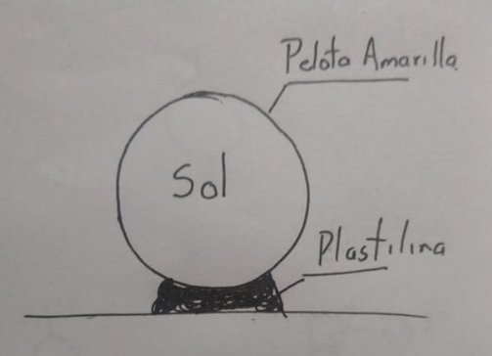

1. Con las pelotas azules atraviéselos con el pincho por la mitad.

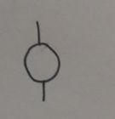

1. Ubíquelos alrededor del sol conservando una inclinación aproximada de 23.5° (para ellos use una plantilla con el ángulo), ver imagen.

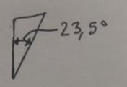

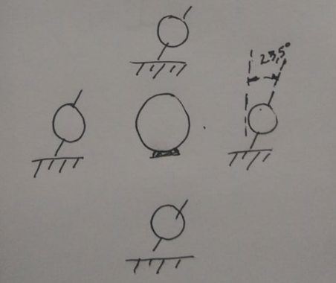 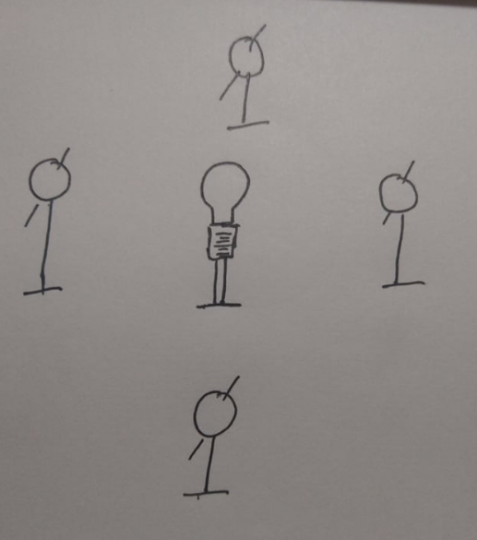

1. Fases de la luna.

La luna es el satélite natural de la tierra y se encuentra a 380000 km es decir la tierra cabría 32 con un diámetro de 3474 km aproximadamente 3.4 veces más pequeña que la tierra.

Dependiendo de la posición de la luna con respecto a la tierra y el sol cambia la parte iluminada con el sol generando un cambio aparente de la visibilidad desde la tierra, estos cambios de visibilidad tienen un ciclo de duración de 29.53 días y son llamados fases de la luna.

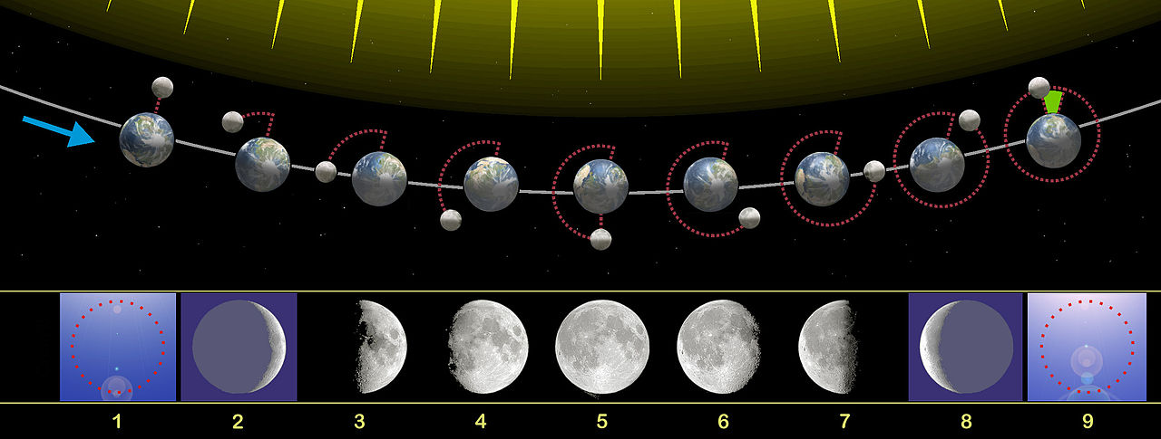

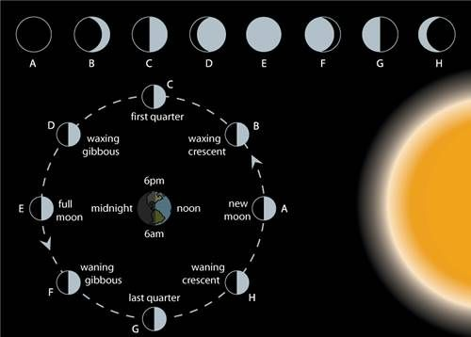

Materiales:

1. Linterna.
2. 4 máscaras blancas.
3. 1 máscara roja.
4. 1 máscara azul.

Procedimiento:

1. Recortar las 6 máscaras.

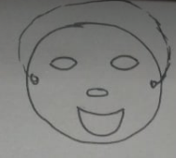

1. Pintar una máscara de color rojo y la de color amarillo.
2. Organizar a dos personas de la siguiente manera: La de la máscara azul en un punto central quien será la tierra, apuntar la linterna hacia la tierra siendo esta el sol.

La persona que se pondrá la máscara blanca se ubicará en las siguientes posiciones:

1. Entre la tierra y el sol a una altura inferior a la tierra.

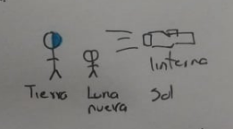

1. Ubicada a la izquierda de la tierra a la misma altura.

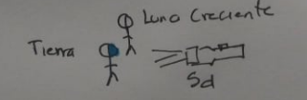

1. Ubicada a espaldas de la tierra a una mayor altura.

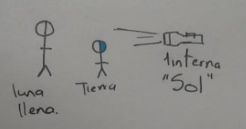

1. Ubicada a la derecha a la misma altura de la tierra

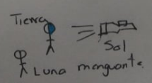

1. Ubicada exactamente detrás de la tierra, pero con la máscara roja puesta dado que esta representará el eclipse.



1. Eclipses

Los eclipses solares son fenómenos que se producen cuando la luna se interpone de forma alineada entre la tierra y el sol, por ende el sol es cubierto con la luna y se genera una sombra proyectada sobre una parte de la tierra en la cual no podrán ver el sol.

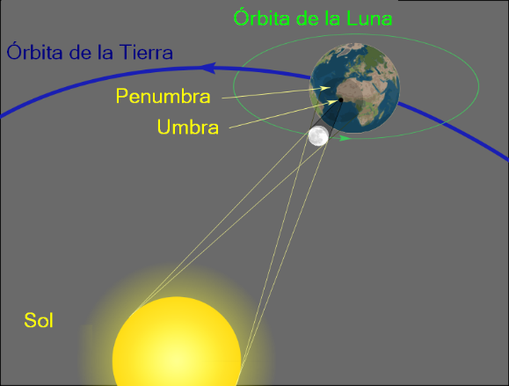

Un eclipse lunar es un evento cuando la tierra se interpone entre el sol y la luna, generando un cono de sombra que oscurece la luna, para esto se requiere que estén completamente alineado de tal modo que la tierra bloquee los ratos del sol a la luna.

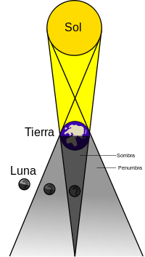

Materiales:

1. Tabla 1.2m
2. Pelota de 4cm, puede ser de plastilina
3. Pelota de 1cm, puede ser de plastilina

Procedimiento:

1. Clavar una puntilla en cada esquina de la tablilla
2. Poner cada una de las pelotas en los extremos de la tablilla procurando que sus centros queden a la misma altura.

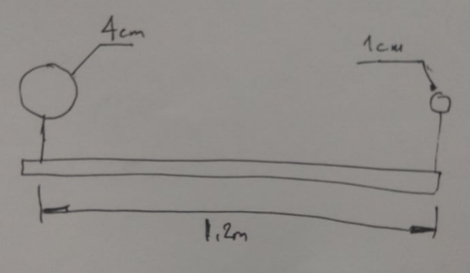

1. Apuntar la tablilla hacia el sol y recrear cada uno de los eclipses

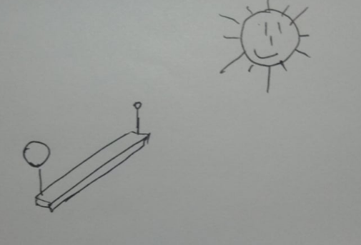

Para el taller 4 y 5 tener en cuenta la información registrada en la siguiente tabla:

|  |  |  |  |  |  |  |
| --- | --- | --- | --- | --- | --- | --- |
| **Planetas** | **Tamaño (Diámetro)** | **Radio ecuatorial** | **Distancia al Sol (km.)** | **Lunas** | **Periodo de Rotación** | **Órbita** |
| **MERCURIO** | 4.880 km. | 2.440 km. | 57.910.000 | 0 | 58,6 dias | 87,97 dias |
| **VENUS** | 12.104 km. | 6.052 km. | 108.200.000 | 0 | -243 dias | 224,7 dias |
| **LA TIERRA** | 12.756 km. | 6.378 km. | 149.600.000 | 1 | 23,93 horas | 365,256 dias |
| **MARTE** | 6.794 km. | 3.397 km. | 227.940.000 | 2 | 24,62 horas | 686,98 dias |
| **JÚPITER** | 142.984 km. | 71.492 km. | 778.330.000 | 16 | 9,84 horas | 11,86 años |
| **SATURNO** | 108.728 km. | 60.268 km. | 1.429.400.000 | 18 * | 10,23 horas | 29,46 años |
| **URANO** | 51.118 km. | 25.559 km. | 2.870.990.000 | 15 | 17,9 horas | 84,01 años |
| **NEPTUNO** | 49.532 km. | 24.746 km. | 4.504.300.000 | 8 | 16,11 horas | 164,8 años |
| **PLUTÓN** | 2.320 km. | 1.160 km. | 5.913.520.000 | 1 | -6,39 días | 248,54 años |

1. Tamaños de los planetas del sistema solar

El sistema solar es nuestra primera frontera del universo y la comprensión de los tamaños es algo que evidenciaremos a través de la siguiente actividad.

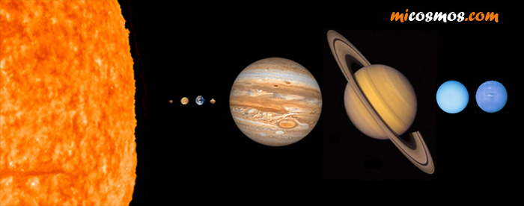

Materiales:

Pelota de Basquetbol

Alfiler

Grano de arroz

Arveja o un garbanzo

Limón pequeño o canica

Procedimiento:

1. El listado de tamaños de los cuerpos más destacados del sistema solar reducidos a una escala perceptible.

Sol: 23.2cm

Planetas:

Mercurio: 0.8mm

Venus: 2mm

Tierra: 2.1mm

Marte: 1.1mm

Júpiter: 2.4cm

Saturno: 2cm

Urano: 8.5mm

Neptuno: 8.3mm

1. Realizar el siguiente montaje para comprar los tamaños

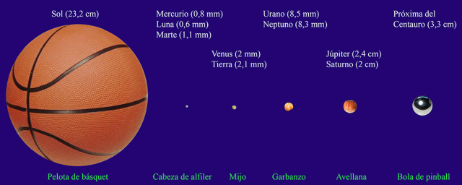 Pelota de Basquetbol Alfileres Arroz Garbanzo Limón

1. Usando periódico unimos varias hojas y se pegan para armar una pieza más grande y allí dibujar los cuerpos del sistema solar con la siguiente escala:

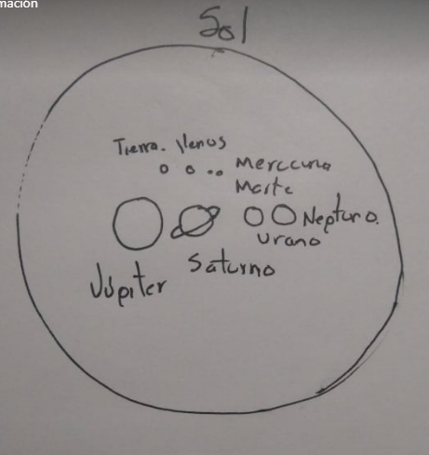

Sol: 69.6 cm

Planetas:

Mercurio: 2.4 mm

Venus: 6 mm

Tierra: 6.3 mm

Marte: 3.3 mm

Júpiter: 7.2 cm

Saturno: 6 cm

Urano: 2.55 cm

Neptuno: 2.49 cm

1. Escala de distancias del sistema solar.

Teniendo en cuenta las distancias plasmadas en la tabla anterior vamos a realizar una proporción de las distancias de la siguiente manera:

|  |  |  |  |
| --- | --- | --- | --- |
| **Planetas** | **Distancia al Sol (km.)** | **Distancia al sol en escala 1** | **Distancia al sol en escala 2** |
| **MERCURIO** | 57.910.000 | 1cm | 10cm |
| **VENUS** | 108.200.000 | 2cm | 20cm |
| **LA TIERRA** | 149.600.000 | 3cm | 30cm |
| **MARTE** | 227.940.000 | 5cm | 40cm |
| **JÚPITER** | 778.330.000 | 17cm | 1,4m |
| **SATURNO** | 1.429.400.000 | 32cm | 2,5m |
| **URANO** | 2.870.990.000 | 64cm | 5m |
| **NEPTUNO** | 4.504.300.000 | 1m | 8m |

Escala 1 teniendo en cuenta la escala 1 tomamos una tira de papel periódico y marcamos en cada una de las distancias el planeta correspondiente y pegamos ahí un dibujo de cada planeta.

Escala 2 para esta escala usaremos una cabuya y haremos un nudo en cada una de las distancias señaladas por planeta allí le colgaremos el nombre de cada planeta.

